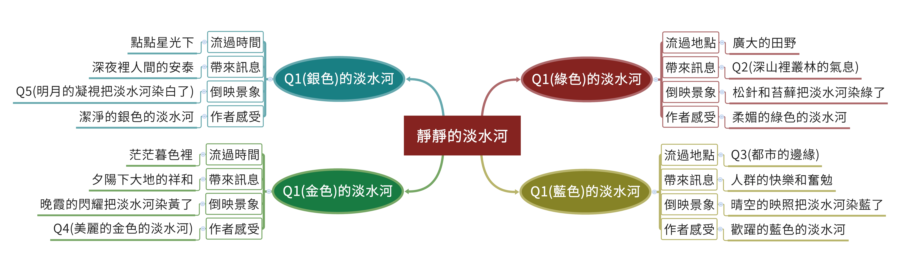
國語三下第四課 靜靜的淡水河
Q1.淡水河在時間與空間的變化下呈現不同顏色，請依課文順序填入顏色變化。
Q2.清晨的淡水河流過田野，帶來什麼訊息？
Q3.早上的淡水河流過哪個地點，帶來了人群的快樂與奮勉的訊息？
Q4.看著映照著夕陽西下的淡水河，作者有什麼樣的感受？
Q5.在夜深人靜下的淡水河，為什麼變成銀色的顏色呢？

桃園市大忠國小 陳佳慧老師 繪製

